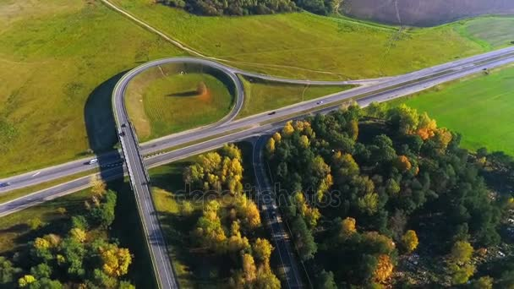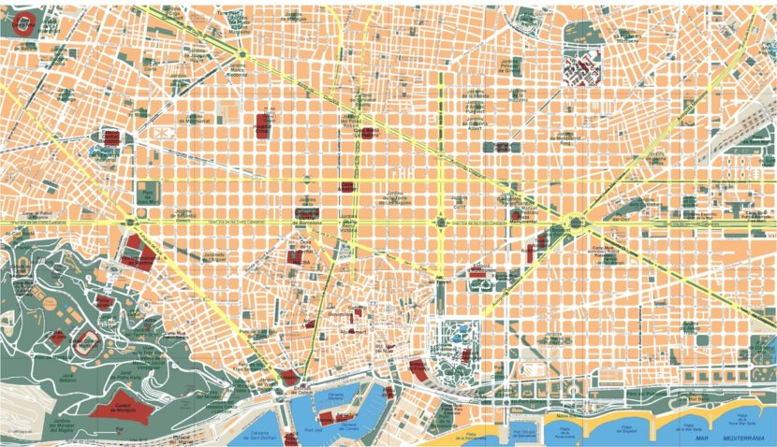Rectes
ParalÂ·leles Secants Perpendiculars
Poligonal oberta Poligonal tancada
Angle de 90Â°
 Rectes
Recta
Punt
Semirecta
Segment
 